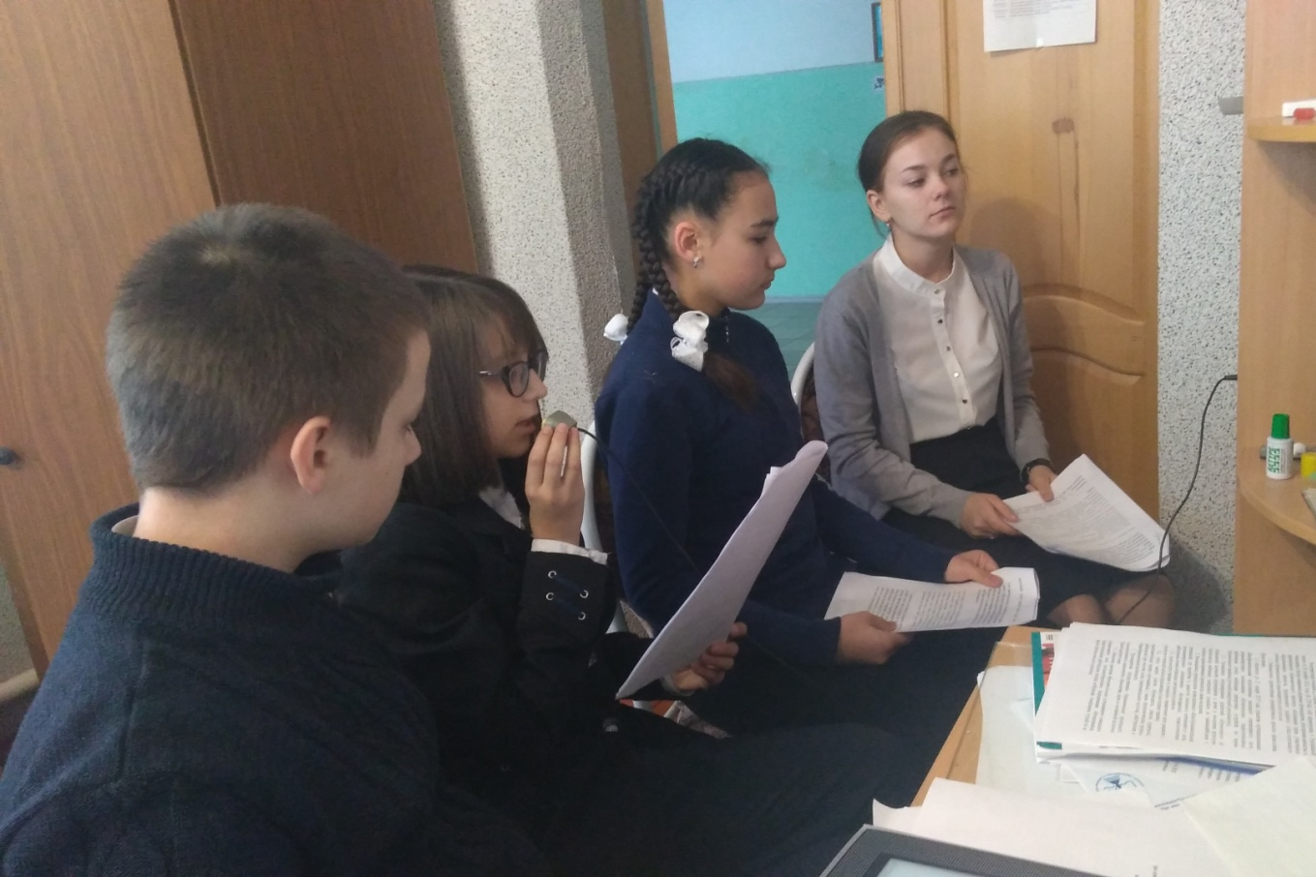
28 января учащимися школы проведена радиолинейка, посвященная дню полного освобождения Ленинграда от фашистской блокады.

